≪表面≫
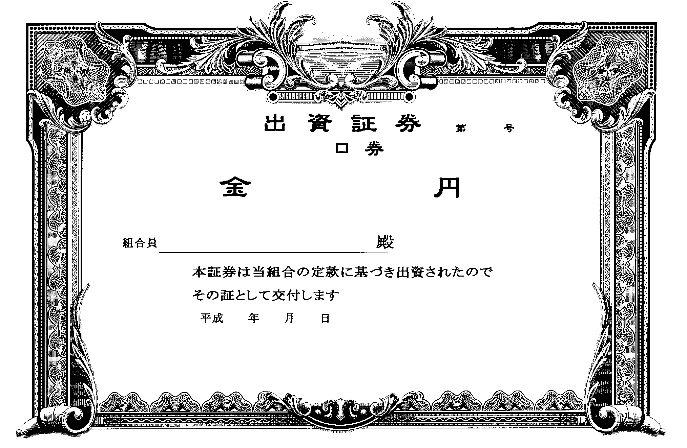

≪裏面≫
譲 渡  年 月 日 | 譲渡人氏名 | 譲受人氏名 | 理 事 長  証 印
年
月 日

☆ 注 意 この証券は、本組合理事会の承認を得なければこれを譲渡できません。

